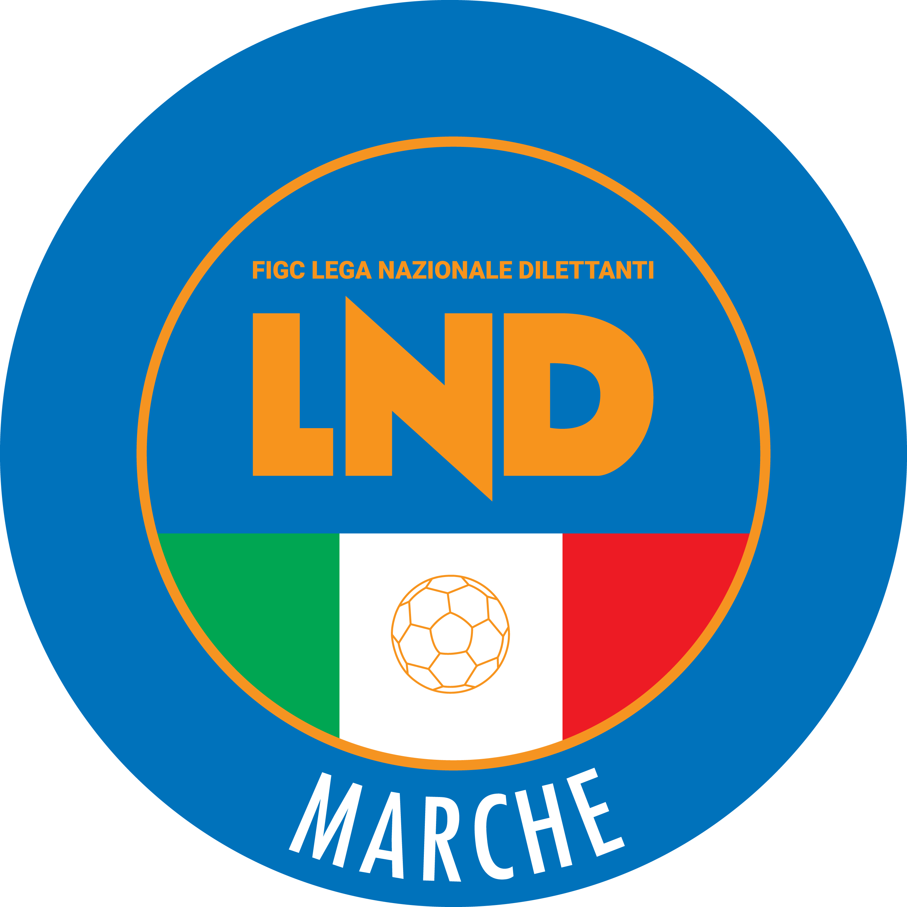 | Federazione Italiana Giuoco Calcio  Lega Nazionale Dilettanti  COMITATO REGIONALE MARCHE  Via Schiavoni, snc - 60131 ANCONA  CENTRALINO: 071 285601 - FAX: 071 28560403  sito internet: marche.lnd.it  e-mail: c5marche@lnd.it  pec: marche@pec.figcmarche.it
Stagione Sportiva 2021/2022

Comunicato Ufficiale N° 03 del 27/07/2021

CALCIO A CINQUE

SOMMARIO

SOMMARIO 1
COMUNICAZIONI DELLA F.I.G.C. 1
COMUNICAZIONI DELLA L.N.D. 1
COMUNICAZIONI DELLA DIVISIONE CALCIO A CINQUE 1
COMUNICAZIONI DEL COMITATO REGIONALE MARCHE 1

COMUNICAZIONI DELLA F.I.G.C.

COMUNICAZIONI DELLA L.N.D.

COMUNICAZIONI DELLA DIVISIONE CALCIO A CINQUE

COMUNICAZIONI DEL COMITATO REGIONALE MARCHE

Per tutte le comunicazioni con la Segreteria del Calcio a Cinque - richieste di variazione gara comprese - è attiva la casella e-mail c5marche@lnd.it; si raccomandano le Società di utilizzare la casella e-mail comunicata all'atto dell'iscrizione per ogni tipo di comunicazione verso il Comitato Regionale Marche.

GRADUATORIE PER COMPLETAMENTO ORGANICI 2021/2022

Con riferimento a quanto riportato nel C.U. n° 01 del 06/07/2021, si pubblicano, di seguito, le graduatorie, suddivise per campionato, delle Società che hanno presentato domanda secondo quanto previsto nel C.U. n° 01 del 06/07/2021, per il completamento degli organici relativi alla stagione sportiva 2021/2022.
Si informa che nell’attribuzione dei punteggi non sono stati considerati quelli relativi alla partecipazione delle Società alle riunioni provinciali poiché non sono state programmate.
Si sottolinea inoltre che, in caso di parità di punteggio fra due o più Società appartenenti alla medesima fascia, la graduatoria viene stilata conto nell’ordine dell’anzianità nella categoria di appartenenza corrente in maniera consecutiva e successivamente del maggior numero di calciatori tesserati nella stagione sportiva 2020/2021 al 30.06.2021.
Tutte le Società che hanno presentato domanda di ammissione al Campionato superiore devono effettuare l’iscrizione, con le modalità on line, al campionato di propria competenza, a prescindere dall’esito dell’eventuale ripescaggio.

Eventuali osservazioni e/o contestazioni relative alle sotto indicate graduatorie dovranno essere espresse al Comitato Regionale Marche, in forma scritta ed a firma del Legale Rappresentante della Società, con motivazioni documentate entro e non oltre il 03/08/2021; solo successivamente a tale data diverranno definitive con relativa pubblicazione su apposito Comunicato Ufficiale.

SERIE C1

1^ fascia: società aventi diritto a presentare richiesta di ripescaggio
CASTELBELLINO CALCIO A 5 39
SANGIORGIO 28

SOCIETA’ | AFFILIAZ. |  | COPPA | ATTIVITA’ GIOVANILE |  |  |  |  | RIUNIONI |  | TOTALE
 | AA | P |  | U  21 | U  19 | U  17 | U  15 | AdB | Pr. | Reg.
CASTELBELLINO CALCIO A 5 | 2007 | 14 | 5 | 10 | 0 | 0 | 0 | 0 | ///// | 10 | 39
SANGIORGIO | 2008 | 13 | 5 | 0 | 0 | 0 | 0 | 0 | ///// | 10 | 28

LEGENDA: AA Anno affiliazione – P Punti – C Partecipazione alla Coppa – U21 Under 21 – U19 Under 19 – U17 Under 17 – U15 Under 15 – AdB Attività di Base – Riunioni Regionali e Provinciali

2^ fascia: società non aventi diritto a presentare richiesta di ripescaggio NESSUNA DOMANDA PRESENTATA

SERIE C2

1^ fascia: società aventi diritto a presentare richiesta di ripescaggio
FUTSAL SAMBUCHETO 29

SOCIETA’ | AFFILIAZ. |  | COPPA | ATTIVITA’ GIOVANILE |  |  |  |  | RIUNIONI |  | TOTALE
 | AA | P |  | U  21 | U  19 | U  17 | U  15 | AdB | Pr. | Reg.
FUTSAL SAMBUCHETO | 2007 | 14 | 5 | 0 | 0 | 0 | 0 | 0 | ///// | 10 | 29

LEGENDA: AA Anno affiliazione – P Punti – C Partecipazione alla Coppa – U21 Under 21 – U19 Under 19 – U17 Under 17 – U15 Under 15 – AdB Attività di Base – Riunioni Regionali e Provinciali

2^ fascia: società non aventi diritto a presentare richiesta di ripescaggio NESSUNA DOMANDA PRESENTATA

Si stabilisce che, per l’eventuale completamento di organici dei campionati regionali di serie C1 e Serie C2 derivanti da ulteriori ammissioni al Campionato Nazionale di Serie B, da mancate iscrizioni e da fusioni, si cercherà di stabilire l’organico di n. 14 squadre nella serie C1 e di n. 14 squadre nei singoli gironi di serie C2.

Al verificarsi di situazioni diverse da quelle previste, il Consiglio Direttivo del Comitato Regionale Marche si riserva le valutazioni e le decisioni di competenza.

* * *

ORARIO UFFICI

Si comunica che la Sede Regionale è chiusa al pubblico.
Ciò premesso, si informa che i contatti possono avvenire per e-mail all’indirizzo c5marche@lnd.it, crlnd.marche01@figc.it (Segreteria Generale, Ufficio Tesseramento) o pec marche@pec.figcmarche.it
Si trascrivono, di seguito, i seguenti recapiti telefonici:
Segreteria 071/28560404
Ufficio Amministrazione 071/28560322
Ufficio Tesseramento 071/28560408
Ufficio emissione tessere 071/28560401

Pubblicato in Ancona ed affisso all’albo del C.R. M. il 27/07/2021.

Il Responsabile Regionale Calcio a Cinque  (Marco Capretti) | Il Presidente  (Ivo Panichi)

